Qui a le plus ?
Savoir-faire : comparer deux collections partiellement groupées
Savoirs : Aspect décimal (puisque les collections ne sont pas totalement groupées il faudra faire des conversions, comme par exemple 41 centaines = 4 milliers + 1 centaine). L’aspect position est en jeu si les élèves passent par l’écriture en chiffres, ce qui n’est pas nécessaire ici.
Description :
Des comparaisons dans différents contextes (bûchettes, cubes, monnaie). On commence par proposer des collections représentées pour que les élèves puissent faire référence au groupement du matériel (« quand on a 10 sachets on peut les mettre dans une boite, etc.). Mais progressivement on amène les élèves à faire les conversions en s’appuyant sur les relations entre unités : 10 centaines = 1 millier, etc.
Exemple :
Une école possède 2 milliers de cubes, 41 centaines de cubes et 25 cubes seuls. Une autre possède 6 milliers de cubes et 4 dizaines de cubes. Qui a le plus de cubes ?

1.
L’école de Villebois possède cette collection de bûchettes :  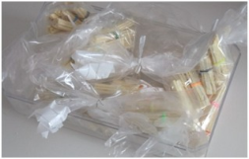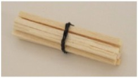  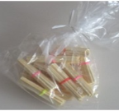  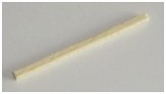 | L’école de Villerivières possède cette collection de bûchettes :
Qui possède le plus de bûchettes ?

2.
L’école de Bizac possède cette collection de bûchettes :  23 centaines de bûchettes, 1 millier de bûchettes et 8 bûchettes seules. | L’école de Fussac possède cette collection de bûchettes :  3 milliers de bûchettes, 5 centaines de bûchettes et 2 bûchettes seules.
Qui possède le plus de bûchettes ?

3.
L’école de Villechamps possède cette collection de cubes  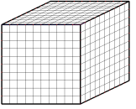  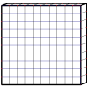 | L’école de Villeforêts possède cette collection de cubes
Qui possède le plus de cubes ?

4.
L’école de PIizac possède cette collection de cubes :  6 milliers de cubes et 4 dizaines de cubes. | L’école de Crozac possède cette collection de cubes :  2 milliers de cubes, 41 centaines de cubes et 25 cubes seuls.
Qui possède le plus de cubes ?

5.
Jean possède la somme suivante :  3 milliers d’euros et 7 billets de 100 euros. | Pierre possède la somme suivante :  35 billets de 100 euros, 9 billets de 10 euros.
Qui est le plus riche ?

6.
Louise possède la somme suivante :  2 milliers d’euros, 26 billets de 100 euros, 4 billets de 10 euros. | Marie possède la somme suivante :  4 milliers d’euros et 6 billets de 100 euros et 40 pièces de 1 euro.
Qui est la plus riche ?

7. Entoure qui a le plus :
20 dizaines de bûchettes | 3 centaines de bûchettes
51 centaines de bûchettes | 4 milliers de bûchettes + 2 centaines de bûchettes
34 centaines de cubes | 3 milliers d’euros + 5 dizaines de cubes
83 billets de 100 euros | 9 milliers d’euros

